Importar activos fijos desde Excel
Manual específico: libro de Excel + carpeta de fotografías
Para quién: el encargado de Activos Fijos (usuario activos) y el administrador del sistema.
Qué hace: carga de una sola vez un inventario ya existente (por ejemplo 100 pupitres) desde un libro de Excel, y relaciona cada fotografía de una carpeta aparte con su activo mediante tres columnas del Excel: foto1, foto2 y foto3.
Dónde está: menú Activos fijos → Importar desde Excel.

1. Cuándo usar esta importación
- Cuando la entidad ya tiene un inventario de activos (en Excel u otro sistema) y quiere pasarlo a SIGAA sin volver a digitar.
- Cuando los bienes ya tienen su código y se quiere conservar (por ejemplo 001-01-30121-0001); si el código se deja vacío, SIGAA genera uno.
- Cuando se tienen fotografías de los bienes y se quieren dejar ya asociadas a cada ficha.
No confundir. Para bienes nuevos que ingresan por compra o donación use el flujo normal: Ingreso a almacén → Codificación. Esta importación es para inventarios existentes.

2. Antes de empezar
1. Verifique que existan en Catálogos y bases de datos (Activos fijos): las cuentas contables, los auxiliares (Mesa, Silla, Pupitre…), los edificios y sus ambientes. El Excel solo puede usar lo que ya está creado.
2. Si va a indicar responsables, deben existir en Catálogos → Funcionarios.
3. Reúna todas las fotografías en una sola carpeta (JPG, PNG o WEBP, de hasta 8 MB cada una).
4. Descargue la plantilla de Excel desde la propia pantalla (botón Descargar plantilla de Excel): trae los encabezados correctos, un ejemplo y la hoja CATALOGOS con los valores válidos de su entidad.

3. Estructura del libro de Excel
La plantilla tiene tres hojas: DATOS (donde usted escribe), INSTRUCCIONES y CATALOGOS (lista de cuentas, auxiliares, edificios, ambientes, estados y responsables válidos). La fila 1 de DATOS son los encabezados — no los cambie ni los reordene. Desde la fila 2, un activo por fila. Los encabezados naranja son obligatorios y los verdes son las fotos.
Columna | Obligatoria | Qué escribir | Ejemplo
codigo | No | Código del activo (máx. 20). Vacío = SIGAA lo genera. Si ya existe en SIGAA se rechaza. | 001-01-30121-0001
descripcion | Sí | Descripción del bien (máx. 240). | PUPITRE BIPERSONAL DE MADERA
cuenta | Sí | Número o nombre de la cuenta contable (hoja CATALOGOS). | 3
auxiliar | Sí | Número o nombre del auxiliar de esa cuenta. | MESA
edificio | Sí | Código o nombre del edificio / establecimiento. | U.E. CARAZANI
ambiente | No | Código o nombre del ambiente. Vacío = «SIN ASIGNAR (ALMACÉN)». | AULA 2
estado | No | Nuevo, Bueno, Regular, Malo o Pésimo. Vacío = Bueno. | Bueno
valor | Sí | Valor en Bs, sin separador de miles. | 350.50
fecha_ingreso | No | Fecha dd/mm/aaaa. Vacío = hoy. | 15/03/2024
responsable | No | Funcionario a cargo (debe existir en Funcionarios). Con responsable el activo queda ASIGNADO; sin él, EN ALMACÉN. | EDWIN TONY CHUCA ORDOÑEZ
marca, modelo, serie, color, observaciones | No | Datos de la ficha técnica. | CAFÉ
foto1, foto2, foto3 | No | Nombre exacto del archivo de la foto (con extensión). Hasta tres fotos por activo. | pupitre_001.jpg

4. La carpeta de fotografías
- Las fotos no van dentro del Excel: se dejan en una carpeta aparte, por ejemplo C:\fotos_inventario.
- En foto1, foto2 y foto3 se escribe solo el nombre del archivo (no la ruta): pupitre_001.jpg. Mayúsculas o minúsculas no importan.
- Un mismo activo puede tener hasta 3 fotos; varios activos no deben compartir el mismo archivo (cada activo guarda su propia copia).
- Formatos admitidos: JPG, PNG y WEBP. Cada foto puede pesar hasta 8 MB.
- No es obligatorio que todas las filas tengan fotos: las columnas pueden quedar vacías.

5. Paso a paso en SIGAA
1. Ingrese con el usuario de Activos Fijos y abra Activos fijos → Importar desde Excel. Arriba verá la estructura del Excel y el botón para descargar la plantilla.
2. En 2. Elija los archivos pulse Seleccionar Excel… y elija su libro.
3. Pulse Seleccionar carpeta de fotos… y elija la carpeta (el navegador pedirá confirmar que permite leer los archivos de esa carpeta). Verá «Carpeta de fotos: N archivo(s)».
4. Pulse Validar (no guarda nada). SIGAA revisa todas las filas y le dice si el Excel está correcto, qué filas tienen problemas y qué fotos nombradas faltan en la carpeta.
5. Si hay errores, corrija el Excel y repita la validación. Mientras haya errores el botón Importar permanece bloqueado: no se importa nada a medias.
6. Con el Excel correcto pulse Importar. SIGAA crea los activos (con su historial/kardex) y luego sube las fotografías una a una, mostrando cuántas se subieron.
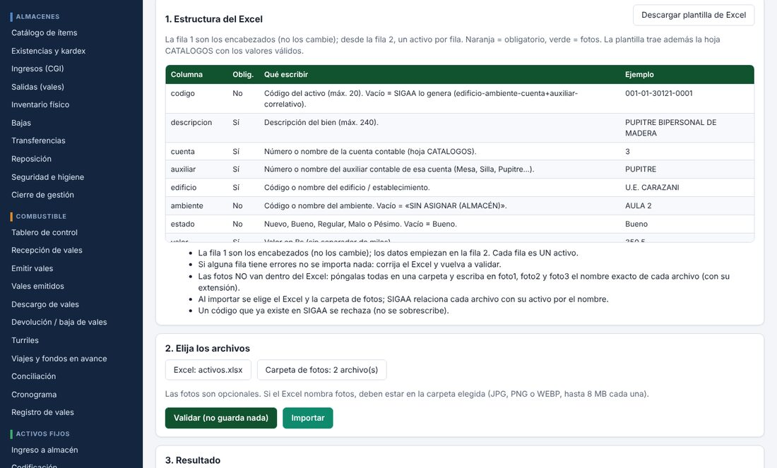
Pantalla de importación: estructura, plantilla y selección de archivos.
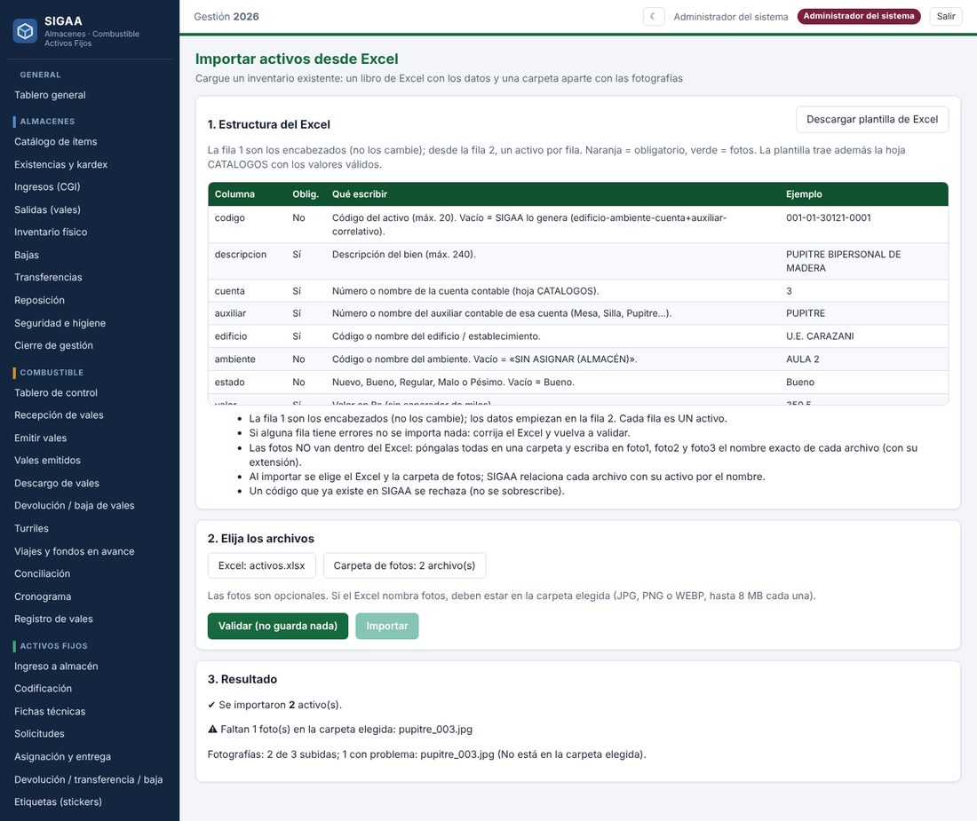
Resultado: activos importados y fotografías subidas (se avisa de las que faltaban en la carpeta).
Fotos faltantes. Si alguna foto nombrada en el Excel no está en la carpeta, el activo sí se crea y la pantalla le indica qué foto falta. Después puede agregarla en Fichas técnicas del activo.

6. Ejemplo completo
Se quiere importar dos pupitres de la U.E. Carazani, con tres fotografías en total.
codigo | descripcion | cuenta | auxiliar | edificio | ambiente | estado | valor | fecha_ingreso | color | foto1 | foto2
001-01-30121-0001 | PUPITRE BIPERSONAL DE MADERA | 3 | MESA | U.E. CARAZANI | AULA 2 | Bueno | 350.5 | 15/03/2024 | CAFÉ | pupitre_001.jpg
(vacío) | PUPITRE UNIPERSONAL | 3 | MESA | U.E. CARAZANI | AULA 2 | Nuevo | 210 | (hoy) | AZUL | pupitre_002.png | pupitre_003.jpg

- El primer activo conserva su código 001-01-30121-0001; el segundo recibe un código generado por SIGAA.
- La carpeta contiene pupitre_001.jpg y pupitre_002.png, pero no pupitre_003.jpg: la validación avisa «Faltan 1 foto(s)» y, al importar, se suben 2 de 3.

7. Mensajes de error frecuentes
Mensaje | Qué significa | Qué hacer
«La cuenta … no existe» | La cuenta no está en el catálogo o está mal escrita. | Use el número o el nombre tal como aparece en la hoja CATALOGOS.
«El auxiliar … no existe en la cuenta …» | El auxiliar pertenece a otra cuenta. | Elija un auxiliar de esa misma cuenta, o créelo en Catálogos → Auxiliares contables.
«El edificio … no existe» / «El ambiente …» | Edificio o ambiente no registrado. | Cree el edificio/ambiente en Catálogos o corrija el nombre.
«El responsable … no está en Catálogos → Funcionarios» | El nombre no coincide con el funcionario. | Cópielo exactamente de la hoja CATALOGOS o regístrelo antes.
«El valor debe ser un número…» | Valor vacío o con texto. | Escriba solo números: 350.50.
«El código … ya existe en SIGAA» / «está repetido en el Excel» | Código duplicado. | Cambie el código o déjelo vacío para que SIGAA genere uno.
«La foto … debe ser JPG, PNG o WEBP» | Extensión no admitida. | Convierta la foto o corrija el nombre.
«Faltan columnas obligatorias en la fila 1» | Se cambiaron o borraron encabezados. | Use la plantilla descargada de SIGAA.

8. Después de importar
- Imprima las etiquetas con código QR en Etiquetas (stickers): cada QR incluye la entidad, el edificio, el auxiliar contable y el código del activo.
- Complete en Fichas técnicas lo que falte (características, fotos adicionales).
- Los activos con responsable quedan asignados; los demás se asignan en Asignación y entrega.
- Cada importación queda registrada en la bitácora (Administración).

Lista de verificación
N.º | Verificación | Resultado
1 | Descargué la plantilla y no cambié los encabezados. | ☐ ✔ ☐ ✘
2 | Todas las cuentas, auxiliares, edificios y responsables existen en los catálogos. | ☐ ✔ ☐ ✘
3 | Las fotos están en una sola carpeta y sus nombres coinciden con foto1/foto2/foto3. | ☐ ✔ ☐ ✘
4 | La validación terminó sin errores. | ☐ ✔ ☐ ✘
5 | Tras importar, revisé 3 activos al azar (datos y fotos) en Fichas técnicas. | ☐ ✔ ☐ ✘
6 | Imprimí las etiquetas con QR. | ☐ ✔ ☐ ✘

